# Spielen, Picknicken, ein Feuer machen und mit dem Schiff heimfahren

Dies ist die Anregung für eine Schulreise auf den Pfannenstiel mit Schülerinnen und Schülern der Unterstufe. Auf dem Pfannenstiel gibt es viele attraktive Stellen:

## Aussichtsturm

Der alte Bachtelturm wurde 1992 auf dem Pfannenstiel neu aufgebaut. Sitzbänke und Feuerstelle.

## Feuerstelle oberhalb Turm

Aussicht ins Oberland, Sitzbänke und Feuerstelle.

## Okenshöhe

Alpenzeiger, Okenstein, Triangulationspunkt, Streicheltiere, Sitzbänke und Feuerstelle.

## Rastplatz

Gedeckte Sitzplätze und Tische, Brunnen, Sitzbänke und Feuerstelle.

## Eichhaldenweg, auf der Karte mit E bezeichnet

Ein bequemer Spazierweg von der Bushaltestelle „Meilen, Vorderer Pfannenstiel“ dem Waldrand entlang zum Rastplatz. Weiter in Richtung Toggwil, dann aufwärts zur Okenshöhe und zurück zur Bushaltestelle „Meilen, Vorderer Pfannenstiel“.

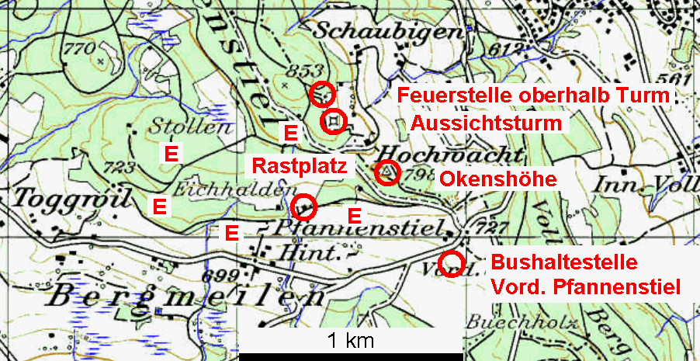

# Hinfahrt mit Bahn und Bus

Bahn im Halbstundentakt: Ab Zürich oder ab Rapperswil nach „Meilen, Bahnhof“.  
Bus im Stundentakt: Ab „Meilen, Bahnhof“ nach „Meilen, Vorderer Pfannenstiel“.

Die Umsteigezeiten von der Bahn auf den Bus in „Meilen, Bahnhof“ sind entweder recht knapp oder dann fast eine halbe Stunde lang. Darum kann es vorteilhaft sein, bei der Planung einen kurzen Spaziergang von „Meilen, Bahnhof“ nach der ersten Bushaltestelle „Meilen, Hallenbad“ vorzusehen. Dieser führt gemäss Plan auf Seite 3 entlang dem Dorfbach und dem Zweienbach.  
Distanz 1.1 km, Höhenunterschied 50 m.

# Rückfahrt mit Bus und Bahn oder mit Bus und Schiff

Der Bus fährt von „Meilen, Vorderer Pfannenstiel“ nach „Meilen, Bahnhof“ hinunter. In Meilen gibt es viele Möglichkeiten für die Heimfahrt: Entweder die Bahn im Halbstundentakt Richtung Zürich oder Richtung Rapperswil oder dann die Fähre im Viertelstundentakt nach Horgen.  
Im Sommer ist auch die Rückfahrt mit dem Schiff nach Zürich oder nach Rapperswil möglich.

# ZVV-Billette und Voranmeldung

Ein Bahnbillett nach Meilen berechtigt auch für die Busfahrt zur Haltestelle „Meilen, Vorderer Pfannenstiel“. Voranmeldung von Schulklassen für die Busfahrt bei der VZO in Grüningen, 044 936 53 00 oder 0848 988 988.

# Tipps für Schulreisen mit älteren Primarschülern

Die Forchbahn fährt im Viertelstundentakt von Zürich Stadelhofen zur Forch. Wanderzeit über den Pfannenstiel zur Bushaltestelle „Meilen, Vorderen Pfannenstiel“: 1h 40 min. Dieser regionale Wanderweg führt über den Pfannenstielrücken weiter bis nach Rapperswil, vorbei an den Bushaltestellen „Männedorf, Widenbad“, „Stäfa, Mühlehölzli“ und „Hombrechtikon, Post“. Von diesen Haltestellen aus fahren Busse zum Zürichsee und ins Glatttal hinunter.

# Noch mehr über den Pfannenstiel

Wo ist die Pfanne auf dem Pfannenstiel? Schwemmte ein Gletscher oder die Sintflut den Okenstein auf den Pfannenstiel? Wie der Bachtelturm gezügelt wurde. Vorsicht, unbewachter Bahnübergang bei der Bushaltestelle „Stäfa Mühlehölzli“. Diese Themen und viele weitere werden dargestellt auf der Webseite www.pfannenstiel.ch.

# Fahrpläne für Bahn und Bus

Online-Fahrplan auf der Webseite des Zürcher Verkehrsverbundes ZVV  
 auf dessen Websdeite www.zvv.ch.  
Pfannenstiel-Wander-Fahrplan des Vereins ProBus Meilen  
 auf dessen Webseite www.probusmeilen.ch  
  
  
  
14. 12. 2008, Paul Märki, paul.maerki@maplan.ch

# Variante für das Umsteigen in Meilen: Zu Fuss von „Meilen, Bahnhof“ zur Bushaltestelle „Meilen Hallenbad“. Distanz 1.1 km, Höhenunterschied 50 m.

„Meilen, Hallenbad“ ist die erste Haltestelle des Busses, der auf der Burgstrasse von „Meilen, Bahnhof“ zur Haltestelle „Meilen, Vorderen Pfannenstiel“ fährt.

**Bushaltestelle  
“Meilen, Hallenbad“**

**„Meilen, Bahnhof“**

